Departament Gospodarki Regionalnej Rzeszów, 2023-03-
GR-II.052.1.4.2023.AM

Informacja na stronie: Samorządu Województwa Podkarpackiego zakładka Gospodarka
i Transport / Rewitalizacja / Przykłady rewitalizacji w województwie podkarpackim

- Umieszczenie informacji:
Program Rewitalizacji Gminy Pawłosiów na lata 2016 - 2022
Aktualizacja PR Gminy Pawłosiów na lata 2016– 2022 została przyjęta uchwałą nr IX/61/2019 Rady Gminy Pawłosiów z dnia 25 lipca 2019r., następnie wpisana do wykazu programów rewitalizacji gmin województwa podkarpackiego uchwałą nr 83/2105/19 Zarządu Województwa Podkarpackiego w Rzeszowie z dnia 8 października 2019r.
Obszar rewitalizacji składa się z 4 podobszarów, w skład których wchodzą: Cieszancin Wiellki, Pawłosiów, Kidałowice oraz Cieszancin Mały. Wyznaczono obszar rewitalizacji o łącznej powierzchni 2,731 km2 (tj. 5,76% powierzchni gminy), zamieszkałe przez 2 335 osoby (tj. 27,36% populacji Gminy Pawłosiów). Składa się on z podobszarów.
Wizja stanu obszaru rewitalizacji po przeprowadzeniu rewitalizacji: „obszar rewitalizacji Gminy Pawłosiów objęty działaniami rewitalizacyjnymi po ich finalizacji został trwale odnowiony. Obecnie jest to przestrzeń przyjazna do życia dla wszystkich jej mieszkańców. Liczne inicjatywy społeczne i programy aktywizacji zawodowej wspierane przez gminę pozytywnie wpłynęły na integrację oraz zaangażowanie społeczne i obywatelskie społeczeństwa a także pozwoliły ograniczyć zjawisko wykluczenia, bezrobocia i ubóstwa. Dostęp do szerokiej oferty sportowo-rekreacyjnej przekłada się na wzrost aktywności ruchowej mieszkańców i na ich świadomość dbania o zdrowie. Inicjatywy ze strony Gminnego Ośrodka Kultury spowodowały wzrost zainteresowania dzieci i młodzieży w zakresie tradycji
i dziedzictwa historycznego Gminy oraz na rozwój ich talentów i pasji. Zmodernizowane budynki, lepsza jakość powietrza, zwiększona estetyka oraz wprowadzenie ładu przestrzennego przyczyniły się do wzrostu atrakcyjności gminy a co za tym idzie nastąpił rozwój gospodarczy obszaru. Inwestorzy, a także sami mieszkańcy chętniej lokują tu swoją działalność, stwarzając nowe miejsca pracy. Gmina Pawłosiów stanowi atrakcyjny obszar pod względem turystycznym i kulturowym - przyciągająca turystów zainteresowanych aktywnym wypoczynkiem, historią i architekturą.”
W wyniku naboru wniosków i przeprowadzonych konsultacji społecznych do Programu zgłoszono ogółem 3 projekty podstawowe oraz 5 projektów uzupełniających.
W ramach partnerskiego projektu pn.: ,,Holistyczna rewitalizacja na terenie MOF Jarosław-Przeworsk” w Gminie Pawłosiów powstało Centrum Aktywności Lokalnej. Budynek, w którym mieści się Centrum Aktywności Lokalnej nie był wykorzystywany przez kilkadziesiąt lat.
W budynku funkcjonuje Gminna Biblioteka Publiczna, realizująca swoje działania statutowe oraz liczne warsztaty, spotkania o charakterze edukacyjno – kulturalnym i sportowym, służące integracji mieszkańców. Działają również: Autonomiczne Zrzeszenie „Combat Aikido”, Gminny Zespół Wokalny ,,Wyśpiewani”, Gminny Zespół Taneczny „Roztańczeni”, organizowane są również zajęcia fitness, cykliczne warsztaty lepienia z modeliny, a także warsztaty rękodzieła.
Centrum Aktywności Lokalnej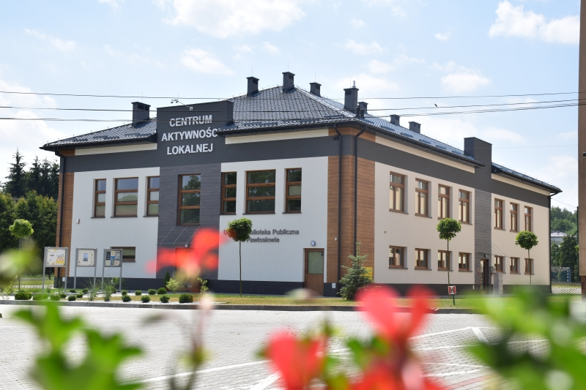Źródło: gminapawlosiow.pl
Biblioteka w Centrum Aktywności Lokalnej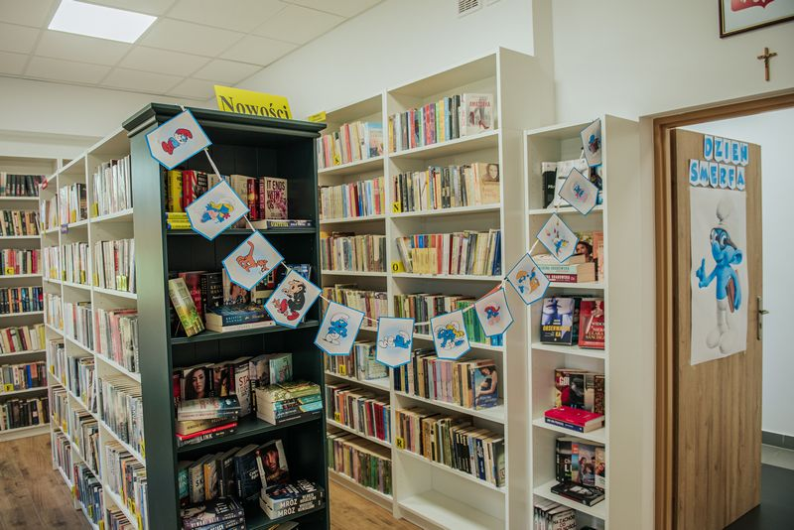 Źródło: gminapawlosiow.pl
Projekt pn. „Aktywizacja społeczna i zawodowa mieszkańców Gminy Pawłosiów zagrożonych ubóstwem lub wykluczeniem społecznym” głównym celem projektu była aktywna integracja osób zagrożonych ubóstwem lub wykluczeniem społecznym z terenu Gminy Pawłosiów poprzez poprawę ich zdolności do zatrudnienia w okresie od 1 stycznia 2022 do 31 grudnia 2022 roku. Grupą docelową projektu byli dorośli mieszkańcy Gminy Pawłosiów (15 osób,
w tym 9 kobiet i 6 mężczyzn), zagrożeni ubóstwem lub wykluczeniem społecznym,
w szczególności osoby korzystające ze świadczeń z pomocy społecznej lub kwalifikujące się do objęcia wsparciem pomocy społecznej.

Inne źródła: mapadotacji.gov.pl, gminapawlosiow.pl,
Link do PR Gminy Pawłosiów

